CalculàCléo
Objectifs :
- Utiliser les fonctions de base de la calculatrice pour effectuer des calculs

Règle du jeu :
Il s’agit d’un jeu de l’oie où des petits égyptiens doivent arriver jusqu’à Cléopâtre. Pour cela, il faut calculer à la calculatrice l’opération de la case sur laquelle on tombe.
NB : Pour jouer, chaque élève doit avoir 2 pions et les faire avancer alternativement.

Pour l’impression du jeu :
Imprimer le plateau en A3. Imprimer une fiche de réponse pour le chef de jeu. Un jeu est valable pour un groupe de 3 à 4 élèves.

A quel moment faire ce jeu ?
A partir de la séquence 88 de Vivre les maths

1)  189 x 5 | 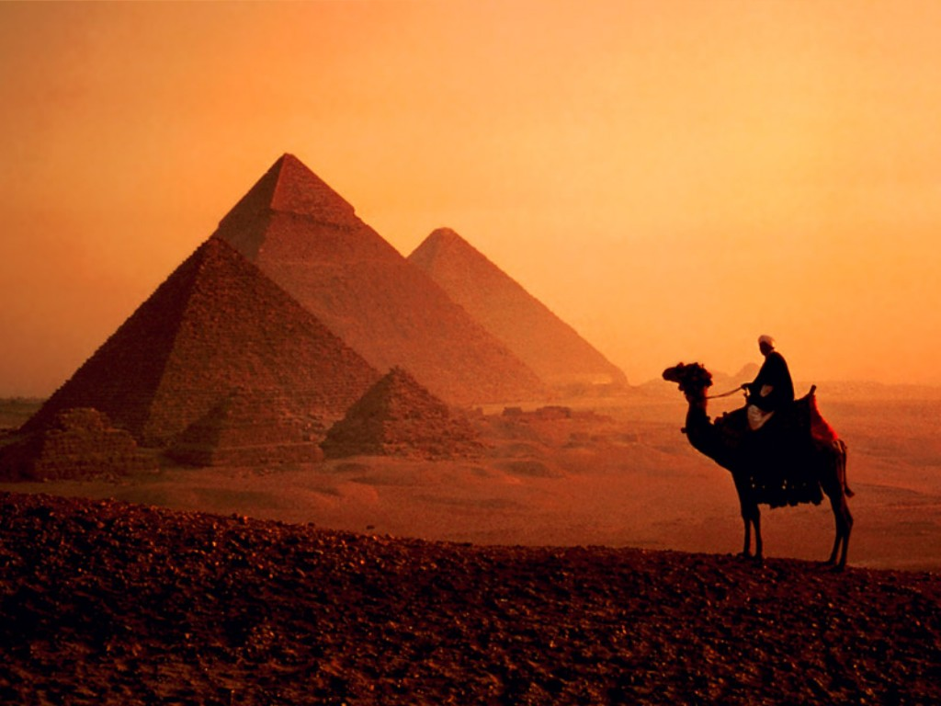  2)  345 + 451 + 13 | 3)  321 x 3 | 4)  453 - 126 | 5)  634 - 167 | 6)  128 / 4 | 7)  564 + 12 + 75 | 8)  845 - 298 | 9)  222 x 5 | 10)  444 + 18 + 36 | 11)  700 + 158 + 12
12)
214 x 7
39)  764 - 456 | 40)  34 + 87 + 56 + 134 + 456 | 41)  875 - 356 | 42)  234 x 4 | 43)  456 + 98 + 34 + 73 | 44)  467 - 134 | 45)  56 + 087 + 356 + 124 | 46)  887 - 135 | 47)  345 x 2 |  | 13)  678 - 264
38)  134 x 8 |  |  |  |  |  |  |  | 48)  144 x 8 |  | 14)  328 + 56 + 29
37)  25 + 124 + 765 |  | 63)  764 + 45 + 23 | 64)  976 - 256 | 65)  68 / 4 | 66)  51 / 17 | 67)  097 + 45 + 124 |  | 49)  54 x 7 |  | 15)  936 - 286
36)  88 / 8 |  | 62)  98 / 98 | Cléopâtre |  |  | 68)  645 + 064 + 0345 |  | 50)  65 + 235 + 87 + 34 |  | 16)  175 / 5
35)  35 + 09 + 34 + 67 + 34 |  | 61)  36 / 6 |  |  | 70)  345 X 0 | 69)  25 X 9 |  | 51)  875 - 345 |  | 17)  205 x 3
34)  63 + 36 + 23 + 98 |  | 60)  764 / 4 |  |  |  |  |  | 52)  643 – 32 - 31 |  | 18)  347 + 135 + 237
33)  653 + 15 + 65 |  | 59)  345 + 23 + 56 + 23 | 58)  653 - 543 | 57)  43 x 6 | 56)  523 x 1 | 55)  34 x 9 | 54)  986 - 875 | 53)  67 + 345 + 134 |  | 19)  246 + 67 + 134
32)  365 - 244 |  |  |  |  |  |  |  |  |  | 20)  934 - 123
31)  90 / 10 | 30)  75 x 8 | 29)  234 x 3 | 28)  985 - 368 | 27)  754 + 78 + 13 | 26)  950 / 5 | 25)  235 + 123 + 324 | 24)  346 - 142 | 23)  234 x 4 | 22)  134 + 875 | 21)  425 x 2
Pions pour le jeu
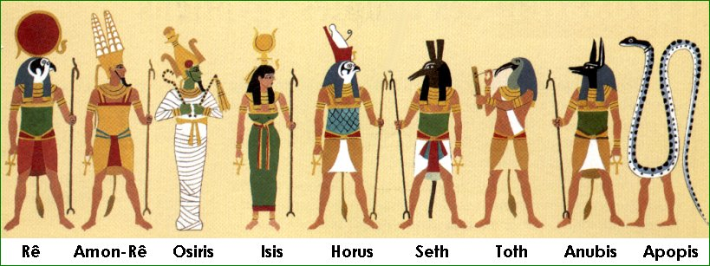
Rê | Osiris | Isis | Horus | Seth | Toth | Apopis | Anubis

1)  945 | 2)  809 | 3)  963 | 4)  327 | 5)  467 | 6)  32 | 7)  651 | 8)  547 | 9)  1110 | 10)  498 | 11)  870
12)
1498
39)  308 | 40)  767 | 41)  519 | 42)  936 | 43)  661 | 44)  333 | 45)  623 | 46)  752 | 47)  690 |  | 13)  414
38)  1072 |  |  |  |  |  |  |  | 48)  1152 |  | 14)  413
37)  914 |  | 63)  832 | 64)  720 | 65)  17 | 66)  3 | 67)  266 |  | 49)  378 |  | 15)  650
36)  11 |  | 62)  1 | Cléopâtre |  |  | 68)  1054 |  | 50)  421 |  | 16)  35
35)  179 |  | 61)  6 |  |  | 70)  0 | 69)  225 |  | 51)  530 |  | 17)  615
34)  220 |  | 60)  191 |  |  |  |  |  | 52)  580 |  | 18)  719
33)  733 |  | 59)  447 | 58)  110 | 57)  258 | 56)  523 | 55)  306 | 54)  111 | 53)  546 |  | 19)  447
32)  121 |  |  |  |  |  |  |  |  |  | 20)  811
31)  9 | 30)  600 | 29)  702 | 28)  617 | 27)  845 | 26)  190 | 25)  682 | 24)  204 | 23)  936 | 22)  1009 | 21)  850

